柳州市妇幼保健院
单一来源采购征求意见公示

柳州市妇幼保健院拟采用单一来源方式采购遗传分析仪校准及软件升级安装。现将有关情况向潜在供应商征求意见。征求意见期限从2021年6月16日起至2021年6月22日止。
项目名称 | 品牌 | 数量 | 供应商名称 | 供应商地址
遗传分析仪校准及软件升级安装 | 美国 ABI | 1批 | 英潍捷基（上海）贸易有限公司 | 中国（上海）自由贸易试验区德堡路379号3幢第一层西部位
潜在供应商对公示内容有异议的，请于公示期满前以实名书面（包括联系人、地址、联系电话）形式将意见反馈至柳州市妇幼保健院纪检监察室（地址：柳州市映山街50号，联系人：孔主任，联系电话：0772-2827745）。
柳州市妇幼保健院招标办
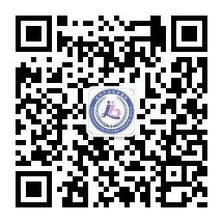
2021年6月16日

附：单一来源采购专家配套设备的品牌型号
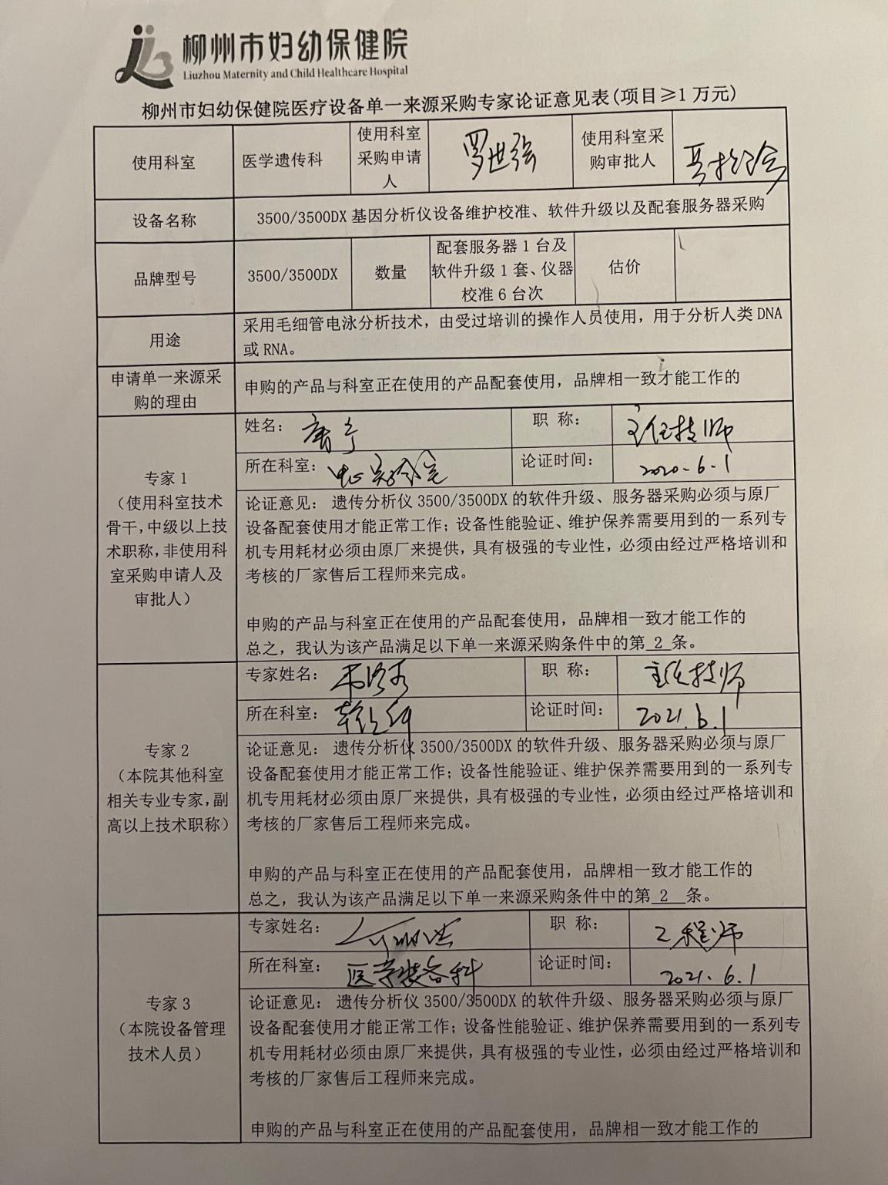
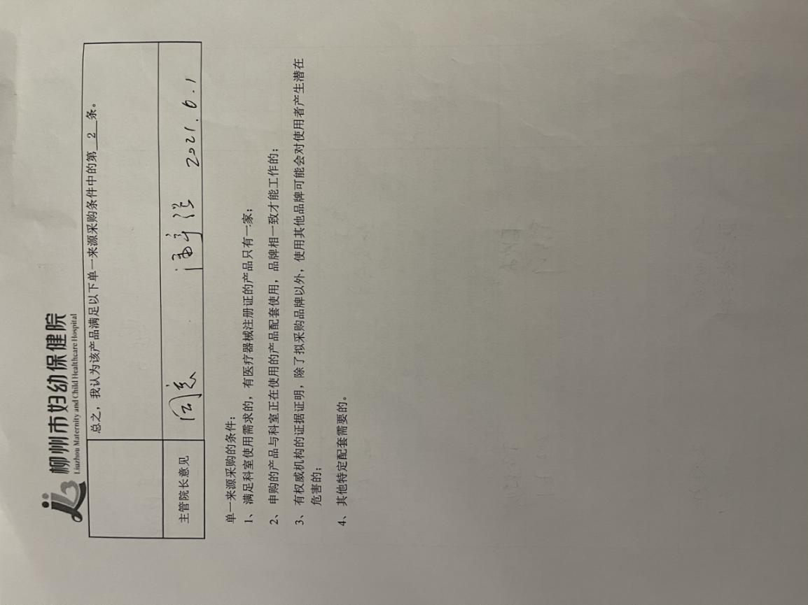

单一来源采购条件：
- 满足科室使用需求的，有医疗器械注册证的产品只有一家；
- 申购的产品与科室正在使用的产品配套使用，品牌相一致才能工作的；
- 有权威机构的证据证明，除了拟采购品牌以外，使用其他品牌可能会对使用者产生潜在危害的；
- 其他特定配套需要的。

